北京师范大学 党员信息填报和组织关系转入填写说明
1. 登录系统进入http://zzgz.bnu.edu.cn/odmis，输入用户名和密码(用户名为学号(如：200921090030)、密码为8位生日(如：19880921))，点击登录；

2. 登录进去之后，可以看到下面的界面：
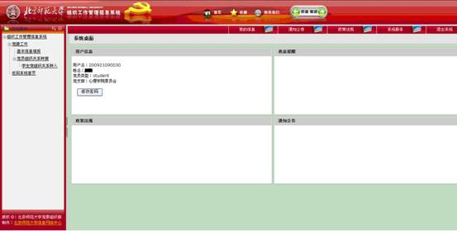
左侧的树形菜单包括基本信息填报和组织关系转入；
3. 首先请点击基本信息填报，看到下面的页面：
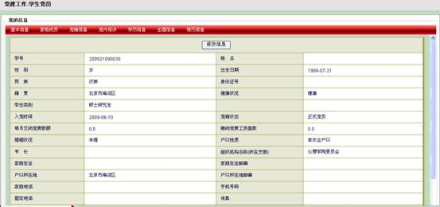
点击修改信息按钮，进入修改自己信息的页面，请认真填写下面的内容；
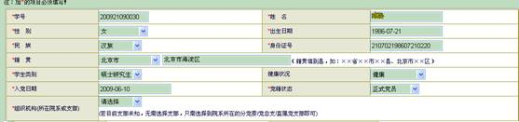
所有加有红色*号的均为必填项目，其他项目请根据实际情况尽可能认真填写；

填写完后，请拉动滚动条到最下端，点击提交按钮，保存填报内容：
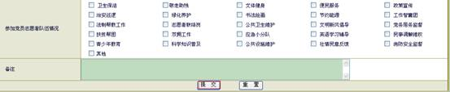
- 组织机构的填写请根据你将要就读的院系填写，比如心理学院，请选择心理学院委员会；
- 若以前填写过该栏目，将会出现下面选项，若目前支部未知，无需选择支部，只需选择到院系所在的分党委/党总支/直属党支部,最后一栏选择全部即可，如下图：

4. 填写个人的党籍信息：
点击上面导航栏的党籍信息，如下界面所示：
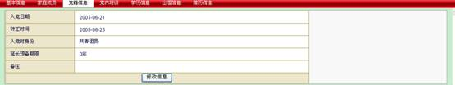
若没有信息，请点击添加信息：
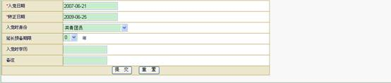
其中入党日期和转正日期为必填栏目，若还为预备党员，无需填写转正日期；
填写完毕后请点击提交保存；

5、导航栏的其他栏目，如家庭成员，党内培训，学历信息，出国信息，简历信息，请根据实际情况填写，若没有对应栏目，无需填写；

6、以上填写完毕后，点击左侧菜单的党员组织关系转接下的学生党组织关系转入，如下所示：

首先请阅读组织关系转入说明；
然后点击增加按钮，如下界面所示：
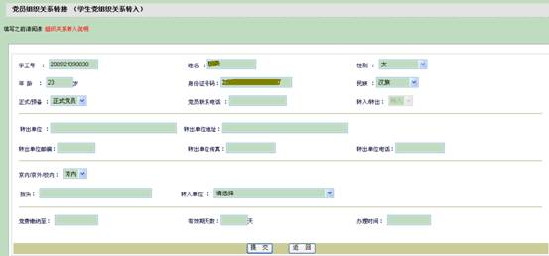
请根据你的党组织关系转接单认真填写以上每一项内容，填写完毕后，点击提交保存；

保存之后再进入组织关系转入列表页面，如下所示：
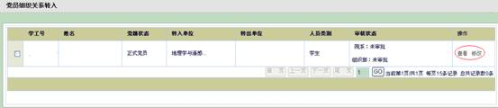
点击修改可修改转入单；

7. 填写完毕后，点击右上角的退出系统，退出系统；

